***Електрон*** – складова частина атомів, носій струму в металах. напівпровідниках, газах; фундаментальна частинка, носій найменшої маси і найменшого електричного заряду в природі. Заряд (*e*) і маса (*m*e) електрона дорівнюють

*е* ≈ - 1,6∙10-19 Кл, *m*e ≈ 9,1∙10-31 кг,

але рух в електричному та магнітному полях більше визначається відношенням *е/me* (***питомий заряд електрона***).

У даній роботі відношення *е/me* для електрона визначається за допомогою методу, який отримав назву «метод магнетрона». Ця назва пов'язана з тим, що конфігурація електричного і магнітного полів, яка використовується в роботі нагадує конфігурацію полів у магнетронах – генераторах електромагнітних коливань в області надвисоких частот (доречи, діючий елемент мікрохвильової пічки).

Якщо в електронній лампі одному металевому електроду (наприклад, аноду, що має потенціал плюс «+») надати форму циліндра, а іншому електроду (катоду, потенціал якого мінус «-») надати форму нитки, яка протягнута вздовж осі цього циліндра (рис.1), то можна створити радіальний потік електронів (рис.2).

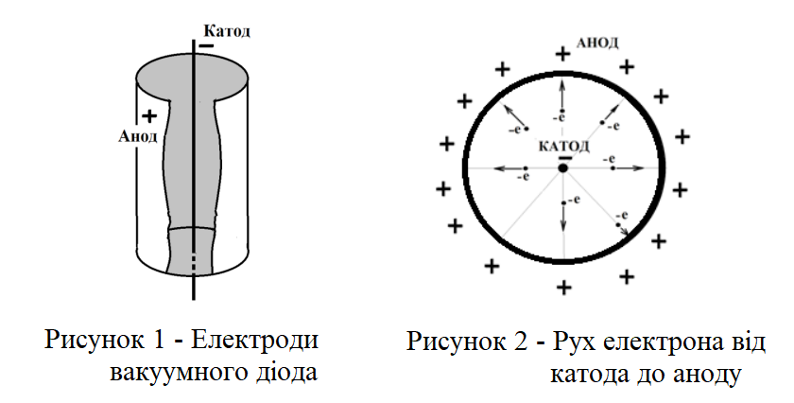

Катод розжарюється допоміжним струмом, і з нього у вакуум починають вилітати електрони (явище термоелектронної емісії). Другий електрод – анод – є приймачем електронів, що випускаються катодом. Анод, потенціал якого позитивний, притягує електрони тому, що їх заряд негативний (рис. 2, вид згори). Потік електронів, що летять від катода до анода, утворюють анодний струм *Іа..*

За відсутності магнітного поля (*В* = 0) під дією сили електричного поля

${\vec{F}}_{ел}= -e\vec{E}$. (2.1)

електрони летять до анода прямолінійно до радіусів (рис.2, 4 *а*)

Вважатимемо, що швидкість вильоту електронів з катода за рахунок термоелектронної емісії дуже мала, і можна рахувати, що *v*o = 0, тоді робота електричного поля йде на зміну кінетичної енергії електронів :

$eU= \frac{mv^{2}}{2}$, (2.2)

де *m* – маса електрона, *e* – заряд електрона, *U* – різниця потенціалів між катодом і анодом (анодна напруга). Це рівняння дозволяє визначити швидкість руху електронів.

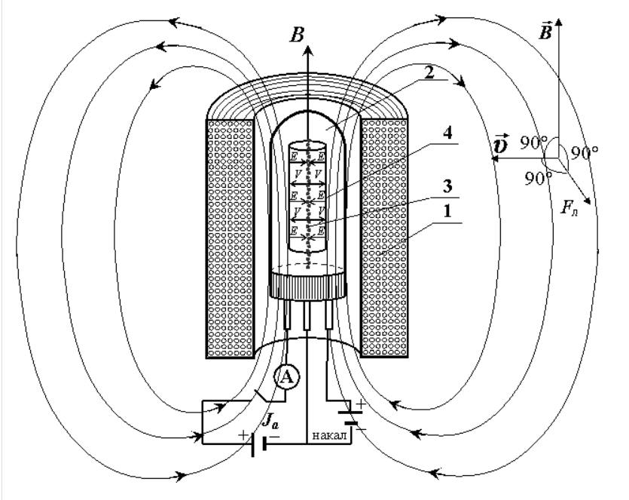Для реалізації метода магнетрона (рис. 3) двохелектродна електронна лампа 2 розміщується всередині соленоїда 1, який створює магнітне поле, вектор індукції якого паралельний осі катоду. Нитка розжарювання 3 (катод) розміщується вздовж осі циліндричного аноду 4 таким чином, що напруженість електричного поля напрямлена вздовж радіусу. Рух електронів в цьому випадку відбувається в кільцевому просторі, що є між катодом і анодом лампи

Рисунок 3 – Принципова схема «методу магнетрона»

При включенні магнітного поля індукцією $\vec{B}$ на рухомий зі швидкістю $\vec{v}$ електрон почне діяти магнітна складова сили Лоренца

${\vec{F}}_{маг}=-e\left[\vec{v}\vec{B}\right]$. (2.3)

Ця сила є доцентровою, її напрямок перпендикулярний до швидкості частинки, тому прямолінійна траєкторія руху починає викривлятися з радіусом кривизни *r* (рис. 4 *б*) і перетворюватися на коло радіуса *r*

$r=\frac{mv}{eB}$. (2.4)

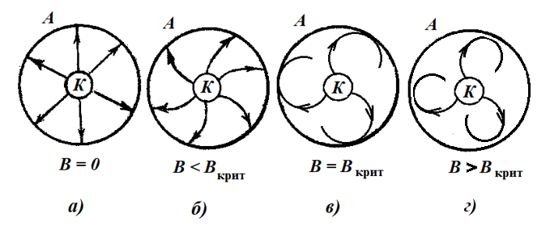

Рисунок 4 – Форма траєкторії руху електрона в залежності від індукції магнітного поля

Збільшення індукції магнітного поля призводить до зменшення радіуса колової траєкторії (рис. 4 *в*), тому, як тільки радіус досягне значення  *r = R*/2 , де *R* – відстань між катодом і анодом, анодний струм припиниться. Цей випадок називають ***критичним, його фіксують у досліді по зникненню анодного струму****.* Значення індукції магнітного поля, при якому це відбулося відмічають як *В*крит, та надалі воно дає можливість розрахувати відношення *e/m*.

При подальшому збільшенні магнітної індукції $\vec{B}$ електрони з розжареної нитки не будуть досягати анода (рис. 4 *г*), бо їх траєкторія сильно закручується. Електрони пролітають біля внутрішньої поверхні анода, майже торкаючись її, і повертаються на катод.

Згідно з теорією, припинення струму має відбутися миттєво, але цього не спостерігається – реальна залежність анодного струму від індукції магнітного поля має вигляд спадаючої кривої (рис. 5). Пояснюється це тим, що електрони не мають чітко однакової швидкості, а також тим, що розташування катода що до анода складно ідеально відцентрувати та мати відстань *R* між ними абсолютно однакову.

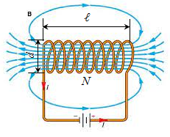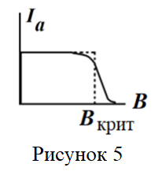

Рисунок 6 – поле соленоїда

Індукція магнітного поля соленоїда кінцевої довжини визначається розрахунками за законом Біо-Савара-Лапласа [1]

$B=\frac{μ_{0}N I}{\sqrt{d^{2}+l^{2}}}$, (2.5)

залежить тільки від сили струму *І* та геометричних розмірів котушки (рис. 6) – довжини *l*, діаметру *d* по середній лінії (в тому випадку, якщо загальна кількість витків *N* котушки намотана в декілька шарів)*.* Отже критичному значенню індукції магнітного поля відповідає струм *І*крит, при якому зникає анодний струм в колі електронної лампи.

Зведемо разом формули (2.2), (2.4), (2.5), також врахуємо, що критичному стану відповідає *r = R*/2 та отримуємо розрахункову формулу метода магнетрона:

$\frac{e}{m}=\frac{8 U \left(l^{2}+d^{2}\right)}{R^{2}μ_{0}^{2}N^{2}I_{кр}^{2}}$. (2.6)

Параметри установки можно об’єднати в деякий коефіцієнт пропорційності

$k=\frac{8 \left(l^{2}+d^{2}\right)}{R^{2}μ_{0}^{2}N^{2}}$. (2.7)

Тоді робоча формула набуде вигляду: $\frac{e}{m}=k\frac{U}{I_{кр}^{2}}$.

**3 МЕТОДИ ВИЗНАЧЕННЯ КРИТИЧНОГО СТРУМУ СОЛЕНОЇДА**

Існує декілька варіантів, яким чином за експериментальною кривою залежності анодного струму *Іа* від струму на соленоїді *І*с визначити *І*кр. В роботі пропонується вибрати один з двох методів, які розібрані нижче:

1. За експериментальною кривою *Іа**= f*(*І*с) визначають максимальний та мінімальний анодний струм та знаходять середнє значення *І*сер = ½ ( *І*max + *І*min ), що відповідає середній швидкості руху електронів від катода до аноду. При цьому значенні проводять паралельну лінію до осі струму соленоїда (див. рис.7 – метод 1). Точка перетину з експериментальною кривою (точка *Q*) дає значення *І*кр .

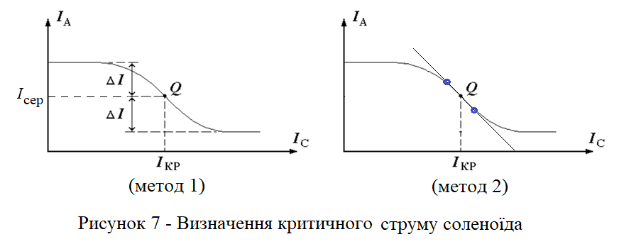

1. Цей метод заснований на ствердженні, що зникненню анодного струму відповідає максимальне значення похідної функції *І*а*= f*(*І*с). Це означає, що при *І*кр має бути максимальним нахил дотичної до експериментальної кривої (див. рис.7 – метод 2). В цьому випадку положення точки *Q* визначається, як середина дотичної, яку проводять так, щоб вона мала максимальне співпадіння по довжині з експериментальною кривою.